**SEP期中上机考试题目描述**

**题目描述**

现有一个100x100大小的正方形战场，定义其西南角坐标为(0,0)，西北角坐标为(0,99)，东北角坐标为(99,99)，东南角坐标为(99,0)。战场中存在n (0≤n≤99)个正方形敌军布防的区域，输入将给出每个敌军布防区域的西南角和东北角坐标。此时，你接到任务：从战场西边(x=0)的某个点)进入战场，到达东边(x=99)某个点离开战场，在战场内任意时刻都不得进入敌军布防区域。请你做出路线规划，找到任意一条满足要求的路径。由于可能存在多条路径满足条件，你只需找到任意一条即可。

* **满分100分。**
* **时间：2021年11月13日上午9:00—12:00**
* **考试结束后，你需要将代码上传到canvas上，并在完成现场检查的内容后结束考试**
* **12:00—14:00助教会进行考试的现场检查内容**
* **Bonus：提前半小时完成并找助教离开可以+5分（总分不超过满分）**
* **出现任何上网沟通等违反考试诚信的行为，本次考试作0分处理**

**详细功能要求（包含分数细则）**

为你的程序设计图形化界面，其应该具有下列功能：

1. 使用文件浏览器选择读入文件，文件中包含战场中敌军布防的情况，具体格式在下文（“输入文件格式”）所述。读入文件需要通过按钮（如下图所示），或者是QT中的menubar来实现。玩家通过点击按钮或menubar，选择文件加载输入文件。 (20分，现场检查评分)

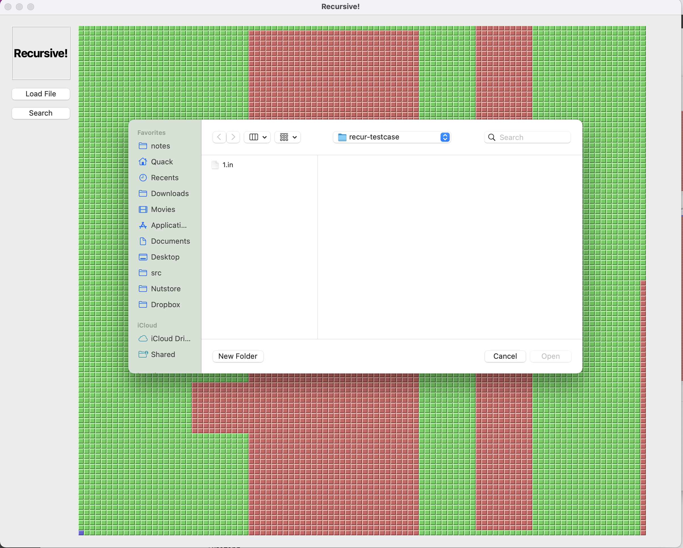

1. 设计图形化界面展示战场上敌军布防情况，画出整个正方形战场并在其中画出敌军布防位置 。 (10分，现场检查评分)

如下图所示，地图上需要显示（至少）两种不同的颜色，一个表示敌军的区域，一个表示安全可以通过的区域。如下图，紫色表示敌军区域（不可通过），淡黄色表示可通过区域。

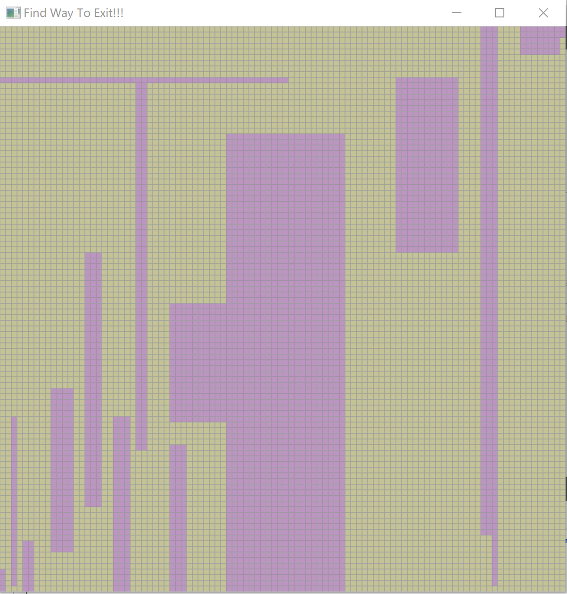

1. 按下键盘上的P键开始寻找路径，在你设计的图形化界面中展示你找到的可行路径，只需展示任意一条满足要求的路径 (10分，现场检查评分)。

如下图所示，蓝色的方框表示一条路径。

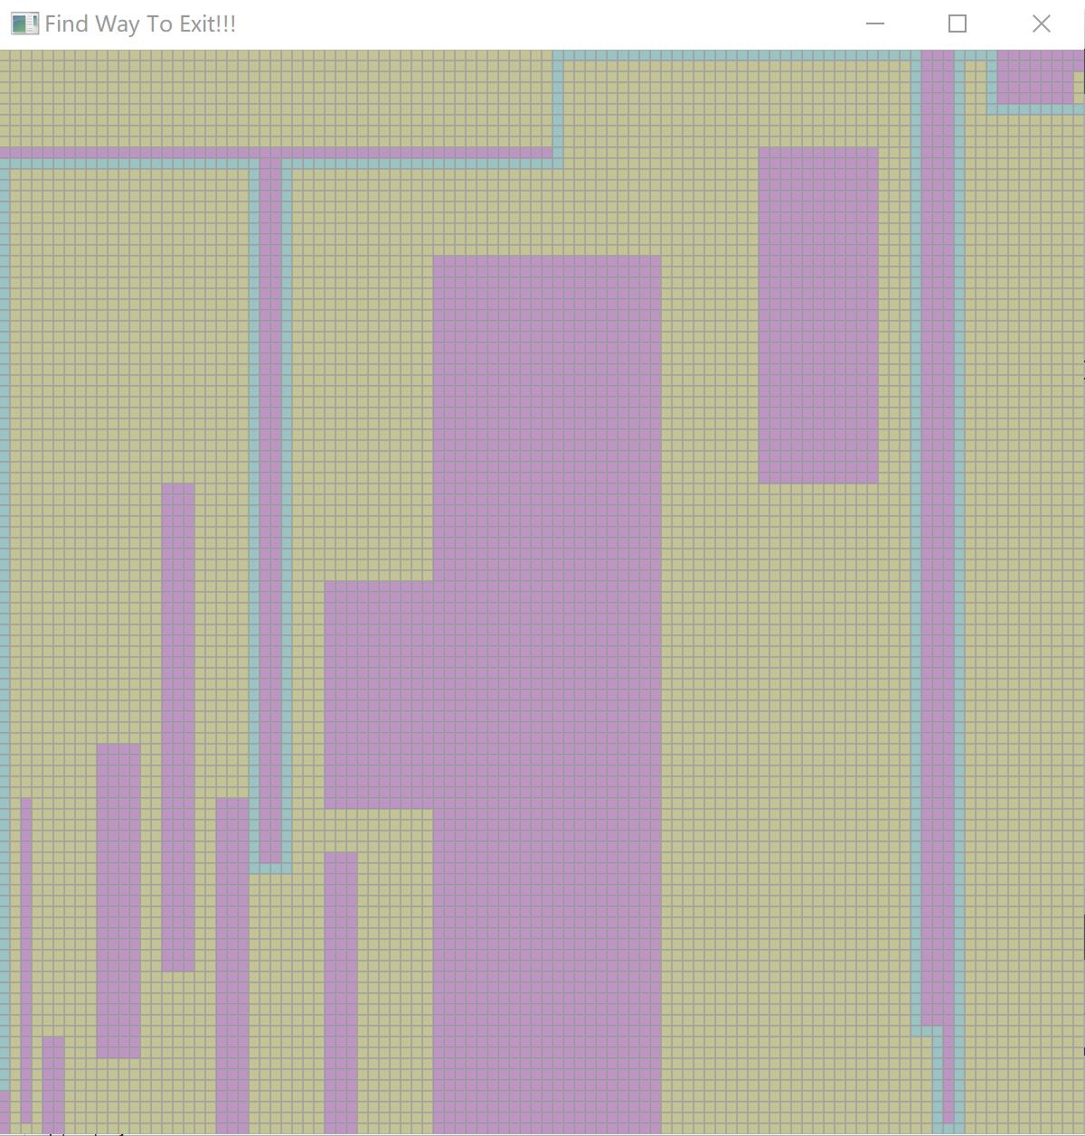

如果不存在可通过路径，弹窗提示“can not find path.”, 如下图。

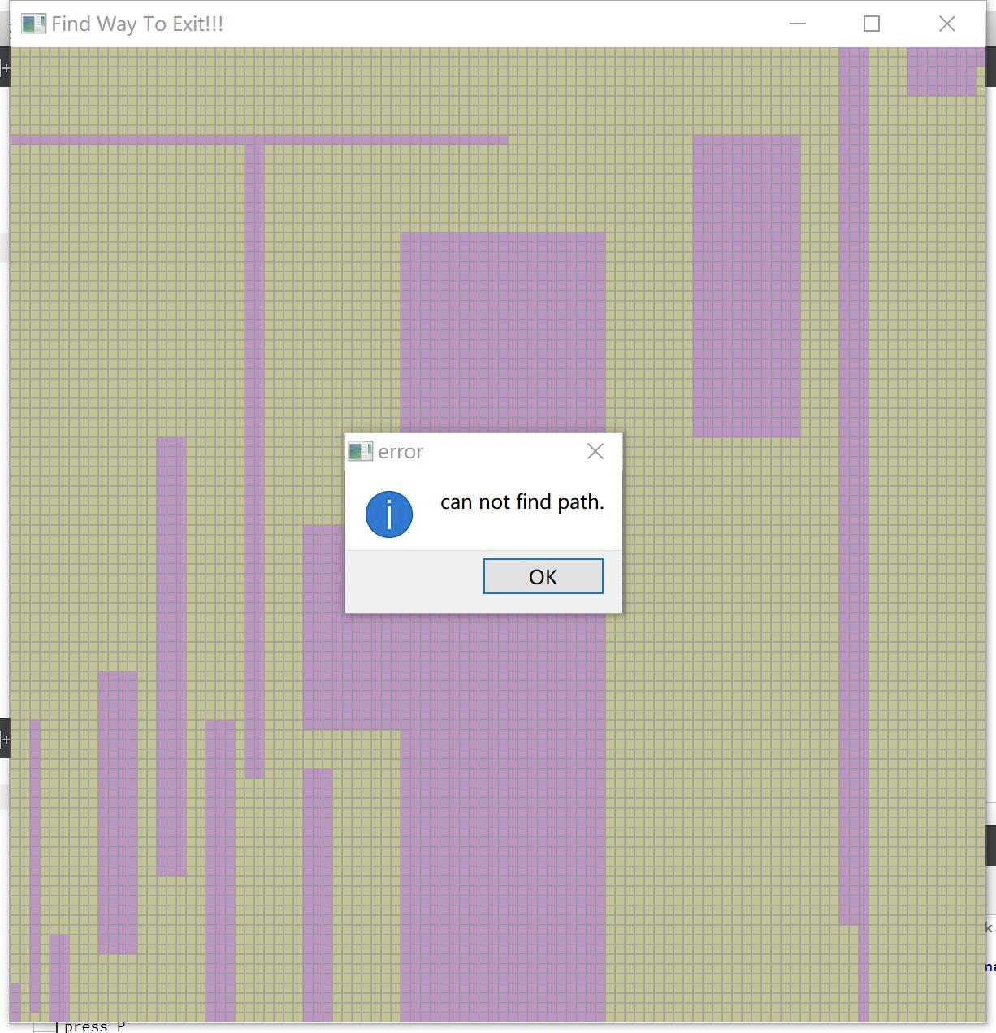

（**注意**：这部分，只要能展示路径、弹窗，就能获得10分）

1. 根据给定样例输出正确结果 。(20分，现场检查评分)

样例输入在题目最后。现场大家只要能够针对样例，在界面上展示一条合法路径（正确结果），就能获得20分。

如果因为前面GUI的不能在界面上展示合法路径，请确保能够在终端上输出一条合法路径，方便助教线下评分。

终端上输出合法路径的格式为：

N

x1 y1

x2 y2

...

其中，N为路径的点数量，以下N行为每个点的坐标。

1. 通过额外的隐藏测试用例 （40分，由助教后台评分）

完成上面的步骤后，将代码上传到Canvas上，由助教后台完成剩余测试用例的评分。

**功能逻辑解释**

实现正确的功能逻辑占据60分（上面的功能要求的4、5点）。

你的程序应能完成下述功能：

1. 载入输入文件，使用任意（你熟悉的）数据结构存储

2. 使用自己设计的算法在给定敌军布防位置的战场上找到一条满足条件的路径，并记录下路径（**提示：递归**！）

3. 输出你找到的路径（或“can not find path.”当没有路径时）至标准输出。如果你能保证GUI始终能够正确显示结果的话，这一步可以省略。但是，强烈建议实现这一点，以便助教能够在你的程序GUI出现错误时直接检查输出的路径。

**Get Started/如何开始**

文档会随着代码框架一起下发，框架可以帮助你更好地理解题目要求，并且实现更好的代码结构，帮助更快开始着手写代码。

框架内容包括如下部分

* GUI部分:
* 框架代码仅提供了最外部的窗口部分。同学们需要自行实现剩余的代码。
* 算法实现接口部分：
* 框架部分提供了一个函数接口findPath, 同学们可以在这个函数中实现找路径的逻辑，并且将结果返回到上层调用代码进行绘图。

**说明**：*如果代码框架的实现出现问题，请立即现场联系助教。此外，如果你倾向于从头（或者用自己准备的框架）写，同样是可以的。但是尽量对齐代码框架的输出格式要求（这对于助教测试隐藏用例非常重要！）*

**输入文件格式**

文件的基本格式如下，一共N+1行（N为敌军布防的区域数量）：

N

x1 y1 x2 y2

...

其中，N表示敌军布防的区域数量，以下N行表示每个布防区域的西南角和东北角坐标，即方形的左下角和右上角，分别为(x1,y1)和(x2,y2)；

**样例**

下面给出2个示例，2个样例也会同时随着代码框架一同下发，命名为testcase1.txt和testcase2.txt。请根据以下样例开始编写您的代码，助教会当场检查这2个样例的GUI显示结果。

4

4 0 11 45

73 9 94 56

14 36 63 76

61 77 70 99

样例1显示的GUI图像，以及求解出的路径，应如图所示：

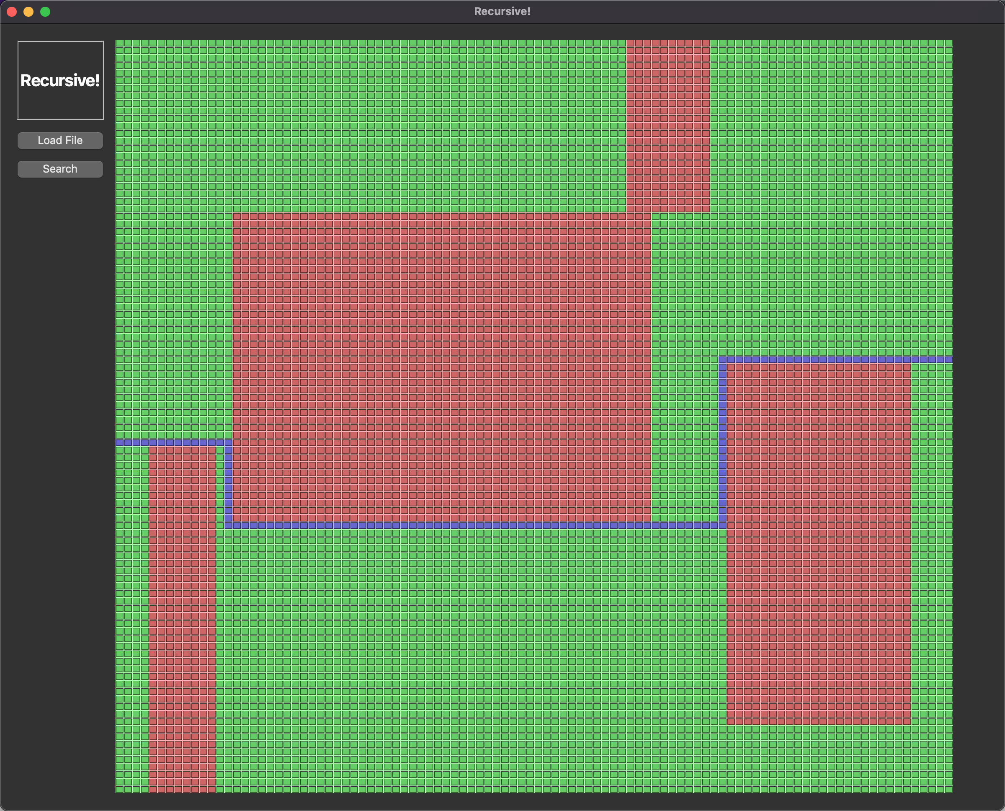

18

70 17 99 40

62 13 90 42

40 59 65 89

63 71 93 77

61 52 72 54

3 8 13 30

72 64 82 69

46 86 49 99

30 63 50 65

30 47 37 59

60 62 89 77

33 45 39 67

41 77 45 94

2 64 31 87

47 49 61 60

11 38 36 62

17 0 61 2

53 3 99 47

样例2的战场和突围路径如下图所示：

